Міністерство освіти і науки України
Школа перспективного педагогічного досвіду

Впровадження дослідницької технології як засіб формування творчої особистості школяра

Підготувала
Керівник ШППД
Вчитель фізики ТЗОШ № 26
Литвинко О. П.

Тернопіль – 2016
Формування сучасної особистості на будь-якому етапі виховання і навчання завжди має посідати провідне місце. На цьому повинна формуватися сучасна педагогіка – педагогіка вільної й обізнаної особистості. Тому треба приділяти більше уваги розвитку талантів учнів шляхом розкриття наукового світогляду, розв’язанням проблем не тільки теоретичними знаннями, а й умінням мислити. Ефективність результативного навчання фізики визначається правильним вибором цілей і задач, організованих форм, методів і засобів навчання в їхньому раціональному поєднанні.
Особливу роль дослідницької практики учнів у розвитку самостійності їхньої думки визначали відомі українські педагоги Я. Чепіга й А. Музиченко. Важливим елементом дослідницького методу фізик-методист М. І. Мєдянцев вважав проведення на уроці евристичної бесіди. Основою для неї були спостереження учнів, організовані з метою збудження сумнівів, міркувань, творчих припущень. Питання, запропоновані вчителем, повинні симулювати самостійність роздумів і суджень учнів, допомагати їм самостійно просуватися до розв’язання завдання, що виникло під час їхніх спостережень або дослідів відповідно до наміченого плану дій.
Сучасна школа покликана не просто давати знання, а й організувати навчання, здатне підготувати учнів до перетворення знань на інструмент творчого освоєння світу. У практиці школи рівні дослідницького навчання можуть бути різноманітними. Серед основних визначають такі: низький, середній і високий. Перший із них характеризується тим, що викладач сам ставить проблему й обирає методи її розв’язання. На середньому рівні ініціатива викладача виявляється на етапі постановки проблеми, тоді як методи розв’язання її учні шукають самостійно. Високий рівень дослідницького навчання визначається самостійністю учнів і на етапі постановки проблеми, і в процесі пошуку методів розв’язання.
Мета й завдання дослідницької технології.
Метою дослідницької технології є набуття учнями навичок дослідницької роботи, формування активної, творчої особистості.
Для досягнення цієї мети необхідно сформувати стійкий інтерес учнів до пізнання світу й дослідницької діяльності, забезпечити високий рівень їхніх дослідницьких вмінь і навичок, знання дослідницьких процедур і методик, розуміння ціннісної ролі досліджень в удосконаленні знань людства.
Цілі проведення наукового дослідження:
- Залучити учнів до процесу набуття нових знань;
- Засвоїти один із нестандартних видів пізнавальної діяльності;
- Навчити користуватися нормативною, навчальною літературою, статистичними даними, інформаційною системою Інтернет;
- Виробити вміння працювати з основними комп’ютерними програмами;
- Надати можливість виступити публічно, провести полеміку, донести до слухачів свою точку зору, обгрунтувати її, схилити аудиторію до втілення своїх ідей.
Завдання, які вирішують під час застосування дослідницьких технологій:
- Використати дослідницькі методи у вивченні учнями предметів шкільної програми;
- Застосувати дослідження під час ознайомлення школярів з окремими явищами, процесами, фактами;
- Допомогти учням у засвоєнні комплексу дослідницьких заходів, формувати їхні дослідницькі вміння та навички;
- Прищеплювати учням інтерес до навчальних і наукових досліджень;
- Формувати в школярів розуміння того, що їхнє навчання наближається до наукового пізнання;
- Збагачувати творчі здібності учнів на основі формування їхнього дослідницького досвіду;
- Вивчати й аналізувати індивідуальні особливості формування дослідницького досвіду учнів, його впливів на їхній інтелектуальний розвиток і виховання.
Основна ідея дослідницького методу
Основна ідея дослідницького методу полягає у використанні наукового підходу до вирішення того чи іншого навчального завдання. Робота учнів у цьому випадку будується за логікою проведення класичного наукового дослідження з використанням усіх методів і прийомів наукового дослідження, характерних для діяльності науковців.
Основна роль у процесі застосування дослідницьких методів навчання ілюструється в:
а) спрямуванні учнів на осмислення проблеми в цілому;
б) створенні умов для пошукової творчої діяльності;
в) організації самостійної пошукової діяльності.
Щоб займатися з учнями науково-дослідницькою діяльністю, педагог повинен:
- глибоко й різнобічно знати свій предмет, постійно читати методичну, наукову літературу;
- вільно орієнтуватися в новинах науки, виявляти до них постійну цікавість;
- відрізнятися раціоналізаторським підходом до роботи, прагнути знаходити нові рішення наукових і педагогічних завдань;
- знайомити учнів із новими підходами до вивчення того чи іншого питання;
- уміти вибирати й обгрунтовувати тему дослідження.
Дослідницька діяльність під керівництвом педагога дозволяє учням:
- самостійно визначити проблемні ситуації, знайти шляхи для їх розв’язання;
- точно описати факти, явища із застосуванням загальновизнаної технології;
- згрупувати факти, ознаки відповідно до загальнонаукових правил;
- проаналізувати факти та явища, виділити з них загальне і єдине, випадкове і закономірне;
- збудувати доказ і дати спростування.
Під час проведення дослідницької роботи в молодих людей розвиваються вміння:
- аналізувати, систематизувати ( аналіз – це спосіб пізнання об’єкта за допомогою вивчення його частин і властивостей);
- порівнювати ( порівняння – це спосіб пізнання за допомогою встановлення спільного і відмінностей);
- узагальнювати й класифікувати ( узагальнення – це спосіб пізнання з визначенням загальних істотних ознак);
- визначати поняття ( поняття – це слово або словосполучення, що позначає окремий об’єкт або сукупність об’єктів і їхні істотні ознаки);
- доводити й спростовувати ( доказ – це міркування, що означає істинність якого-небудь твердження шляхом приведення доведених раніше тверджень. Спростування – це міркування, спрямоване на встановлення помилковості висунутого твердження).
Основні етапи організації навчальної діяльності за використання дослідницького методу
- Визначення загальної теми дослідження, предмета й об’єкта дослідження.
Під час вибору теми велике значення має соціальна, культурна економічна та ін. значущість. Намічена ідея може бути коректно усвідомлена тільки тоді, коли вона буде розглянута в певній системі знання, соціального явища, економічної проблеми тощо.
- Виявлення й формулювання загальної проблеми.
Перед учнями ставлять ряд проблем, питань, обговорення яких приведе до формулювання на основі складових загальної проблеми. Обговорюють актуальність і новизну дослідження, що допоможе розв’язати сформульовані проблеми.
- Формулювання гіпотез.
Учні за допомогою вчителя формулюють гіпотезу дослідження, що надалі служить їм орієнтиром у пошуку необхідної інформації. Гіпотези за звичай формулюють у вигляді певних відношень між двома чи більше подіями, явищами.
- Визначення методів збирання й обробки даних на підтвердження висунутих гіпотез.
Щоб визначити найбільш ефективні методи збирання й обробки даних із певної проблеми, необхідно використати елементи методики навчання в співробітництві. Робота в цьому випадку здійснюється в малих групах ( по 3-4 учні). Учні й учитель повинні визначити методи досліджень (вивчення першоджерел, анкетування, інтерв’ю тощо) та скоординувати їх у часі. Також обговорюють способи й джерела одержання інформації, методика її обробки.
- Збирання даних.
На етапі збирання даних учні проводять самостійні дослідження або працюють у малих групах. У процесі збирання даних визначають способи їх обробки. Також визначають способи оформлення результатів ( наукова стаття в газету, журнал, мережна конференція, відеофільм, презентація тощо).
- Обговорення отриманих даних.
Зібрані матеріали можуть бути повідомлені вчителеві та іншим учням групи в різній формі, про яку група домовилася на попередньому етапі дослідження, наприклад:
- лист-звіт на мережній конференції;
- чат;
- веб-сторінки з теми;
- аргументація;
- рольові ігри тощо.
Після презентації даних група обговорює й аналізує представлену інформацію.
- Перевірка гіпотез.
Якщо представлені дані задовільнили групу та вчителя, починається наступний етап дослідження – перевірка висунутих гіпотез. Проблему та гіпотези знову представляють усій групі. Вибирають лише ті гіпотези, які мають досить доказові дані на її підтвердження.
- Формулювання понять, узагальнень, висновків.
Із сукупності зібраних даних, понять роблять узагальнення на основі встановлених зв’язків, висунутих раніше гіпотез, що стали твердженнями. Усі їх так чи інакше фіксують.
- Застосування висновків.
Учні роблять висновки про можливості застосування отриманих узагальнень у житті свого міста, селища, країни, людства та приходять до формулювання нових проблем ( для теперішнього часу, для майбутнього).

Узагальнена модель навчання дослідження

Зіткнення з проблемою
Збирання даних
Збирання даних експерименту
Побудова пояснення
Аналіз ходу дослідження
Висновки

Для успішного засвоєння дослідницького методу навчання бажано використовувати такі прийоми:
- завдання на самостійне складання нестандартних задач;
- завдання з надлишковими даними або на визначення даних, яких не вистачає;
- завдання на опис будь-якого об’єкта без використання інструкцій;
- завдання на «миттєвий здогад», розуміння;
- завдання на визначення меж застосованості та ступеня вірогідності отриманих результатів;
- евристична бесіда.
Вагомий внесок у розвиток дослідницької діяльності учнів робить позаурочна дослідницька робота з фізики.
Дослідницька робота – це творча робота, це може бути навіть опис природних явищ у вигляді казок, оповідань, приказок із фізичної точки зору. Також сюди входить створення простих приладів, наприклад моделі фонтану. У старших класах особливого значення набуває розробка дослідницьких тем «на стику» наук, виникає необхідність вивчення наукових публікацій, монографій, пошук новинок, тобто серйозна робота з літературою. Уся ця робота веде до переосмислення, збагачення і поглиблення змісту предмета, що позитивно позначається і на наших учнях. Для дослідницької роботи доцільно вибирати і групову форму роботи.
На уроках доцільно використовувати мультимедійні засоби: комп’ютер та інтерактивну дошку, яка дозволяє змоделювати фізичний експеримент, що робить такий складний предмет доступнішим.
Учні самі створюють презентації-проекти до уроків наприклад до таких тем:
- Ядерна та атомна фізика.
- Альтернативні джерела енергії.
- Електромагнітні випромінювання.
- Вплив електромагнітного поля на живі організми.
- Оптичні прилади та їх застосування.
Навчальні презентації учні виконують і групами, потім відбувається захист проекту. Учні виступають із повідомленнями про діяльність видатних фізиків, застосування електроприладів, фізичні можливості людини, сучасні досягнення науки й техніки.
Окремо здійснюється підготовка учнів до написання робіт Малої Академії Наук. Наукова робота МАН – це перша творча робота учня, у якій безперечно поєднуються отримані теоретичні знання з дослідницькими навичками.
Залучення учнів до науково-дослідницької, конструкторської, винахідницької, пошукової діяльності є початковим етапом підготовки майбутньої еліти України.
Безперечними перевагами використання дослідницької роботи є високий ступінь активності і самостійність учнів під час виконання експерименту, вироблення вмінь працювати з фізичними приладами й навичок обробляти результати спостережень і вимірювань, можливість проведення експерименту або спостереження за індивідуальним планом і в темпі, який визначають самі учні. У розпорядженні вчителя багато методів, головне – не відштовхнути дітей складністю завдань, забезпечити розуміння учнями виконуваної діяльності, тобто методи мають бути особистісно орієнтованими. Для того, щоб завдання виявилися для учнів цікавими й посильними, підготовка дослідницьких і творчих робіт проводиться в декілька етапів. Поетапна дослідницька робота стимулює активність майбутніх дослідників.
Недоліки дослідницького методу навчання – значні витрати часу й енергії учителів та учнів, обмежена кількість дітей, охочих займатися дослідницькою діяльністю в позаурочний час. Використання дослідницького методу вимагає високого рівня педагогічної кваліфікації вчителя й відповідної підготовки учнів та врахування їхніх психологічних особливостей.
Фрагменти уроків-досліджень
Евристичний експеримент з фізики
Евристичний експеримент має надзвичайно важливе значення. Він не тільки приваблює учнів до вивчення нової теми, а й вчить основного прийому пізнавання природи.
Йдеться про досліди, пояснення яких розкриває найважливіші закони фізики. Такі досліди зазвичай демонструють на початку вивчення нової теми. Досліди мають викликати здивування, стати запрошенням у дивовижний світ фізики у всіх його проявах.
До кожного експерименту ставляться запитання, відповідь на які формує певні фізичні поняття.
До евристичних дослідів на уроках ставляться такі вимоги:
- Дослід повинен бути справді евристичним, тобто розкривати поняття.
- Дослід повинен бути наочним, добре зрозумілим, ефективним.
- Для відтворення досліду використовують просте, недефіцитне і недороге обладнання, що дає змогу повторити дослід навіть у домашніх умовах для своїх товаришів, рідних.
- Досліди слід відтворювати із суворим дотриманням правил безпеки. З цими правилами повинні бути обізнані учні.
Після відтворення дослідів учні роблять висновки. Учитель коментує відповідь кожного учня і формулює закон. Для зворотного зв’язку учень – вчитель повторюють матеріал у зворотному порядку.
Дифузія.
У склянку з чистою водою опускають краплю речовини, що зафарбовує воду, проникаючи між частинками води.
Ставлять запитання: Що доводить цей дослід?
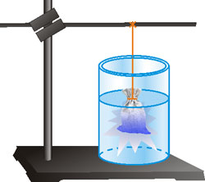

Відповідають діти, а потім підсумовує вчитель у вигляді віршика:
Склянка чистої води,
Крапнемо ми щось туди,
Щось це трохи поблукає,
Місце у воді шукає,
Місце там завжди знайдеться –
То дифузією зветься!
«Пасхальна символіка й фізичні досліди»
Заздалегідь учням можна запропонувати теми домашніх досліджень:
- Як відрізнити варене яйце від сирого?
- Як за допомогою яйця встановити насичений розчин солі?
- Оцінити міцність шкарлупи курячого яйця.
- Як за допомогою круто звареного яйця встановити існування атмосферного тиску?
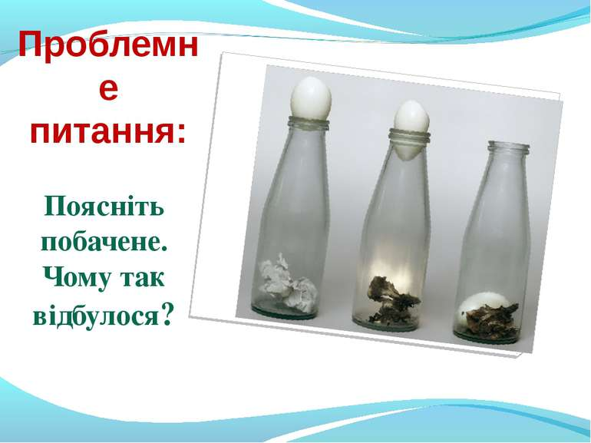

Під час уроку можна розв’язати експериментальні задачі:
- Визначити тиск паски на стіл (учні самостійно вибирають прилади, складають алгоритм вирішення задачі).

- Визначити густину яйця методом гідростатичного зважування.
- Визначити масу парафінового яйця й обчислити масу точної його копії з іншого матеріалу (наприклад, деревини).

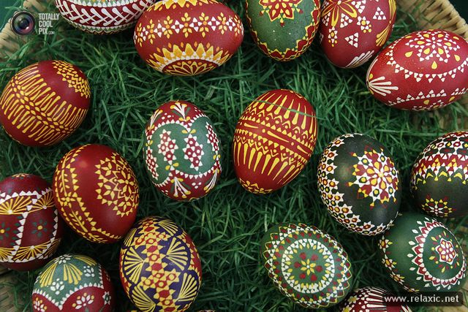

«Виштовхувальна сила. Закон Архімеда.»

Почати урок можна з біблійної легенди про те, що колись давно на Заході Азії існували два міста Содома і Гомора, Там жили дуже грішні люди, і Бог вирішив покарати їх. Він послав на міста вогонь, і вони згоріли до тла. На місці пожежі утворилося велике дуже солоне море. Пізніше його назвали «Мертве море»…
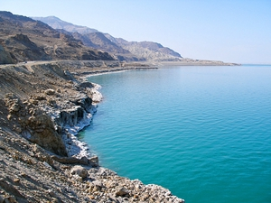

Через багато років відомий англійський письменник Марк Твен з гумором описує незвичайні відчуття, які виникали в нього і його товаришів, коли вони побували на Мертвому морі і купались в його водах:
«Це було забавне купання! Ми не могли потонути! Тут можна було витягнутися на воді на всю довжину, лежачи на спині і склавши руки на грудях, причому більша частина тіла залишалася над водою!..»
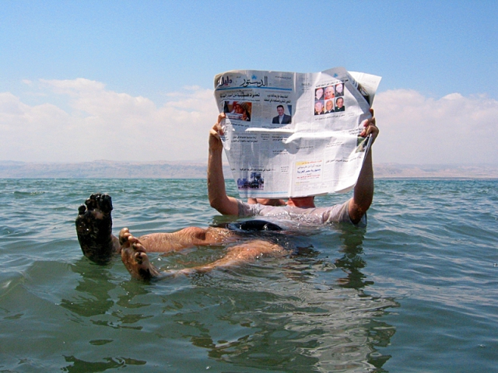

Далі вчитель ставить проблемне питання: чому ж люди не могли потонути у водах Мертвого моря?
При цьому учні вживаються в роль дослідника. Демонструється звичайний дослід із розтягування пружини під дією вантажу, що перебувають спочатку в повітрі, а потім у воді. У бесіді з учнями з’ясовується існування виштовхувальної сили. Тоді пропонується перейти до серйозного наукового дослідження, з’ясувати, від чого залежить виштовхувальна сила.
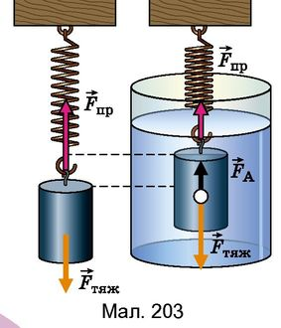
Будь-яке дослідження починається зі збирання й обговорення фактів. Такі факти поступово накопичуються в ході бесіди, коли учні згадують різні явища природи й випадки зі щоденної практики. Це допомагає їм сформулювати проблему уроку й висунути гіпотезу.
Учні припускають, що виштовхувальна сила залежить від об’єму зануреного тіла, його ваги (чи маси), густини, глибини занурення, форми тіла. Вчитель не відкидає неправильні припущення: кожна з гіпотез потребує експериментальної перевірки. Для цього на демонстраційному столі підготовлені важіль, укріплений на штативі, дві склянки з водою, тіла одного об’єму, але різної маси, кухонна сіль, лінійка, тіла однакової маси, але різного об’єму (алюмінієвий циліндр і картоплина, заздалегідь обв’язані ниткою). Поступово підвішуємо тіла до важеля, домагаємося його рівноваги, а потім, занурюючи тіла у воду, перевіряємо всі висунуті гіпотези. При цьому учні, самостійно досліджуючи характер залежності між фізичними величинами, аналізують свої спостереження, роблять висновки, які й призводять до остаточної побудови теорії (виведення формули). За теоретичним тлумаченням формули виштовхувальної сили може йти її експериментальна перевірка за допомогою досліду з відерцем Архімеда. Потім учні знову аналізують факти, запропоновані вчителем, наприклад: «На яка з тіл діє велика виштовхувальна сила?»
Таким чином, цикл наукового дослідження, на шлях якого вступили учні, виявляється замкнутим, Активність учнів під час проведення цього дослідження сприяє усвідомленню залежності між конкретним та абстрактним змістом теми, між практичним та теоретичним аспектами діяльності.
Вивчення електростатики і закону Кулона
- Демонстрація дослідів.
а) Притягання наелектризованою паличкою метрової дерев’яної лінійки, що може легко обертатися на лампі, закріпленій на підставці;
б) притягання водяної цівки наелектризованим гребінцем;
в) взаємодія двох наелектризованих ебонітових паличок;
г) взаємодія двох наелектризованих паличок – ебонітової і скляної;
д) електризація волосся людини при дотиканні до зарядженого тіла.

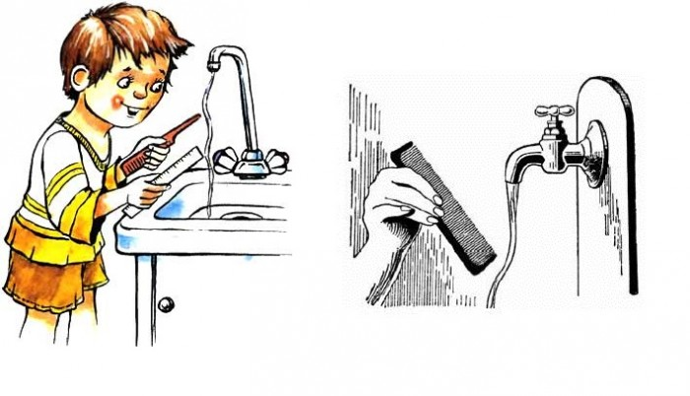

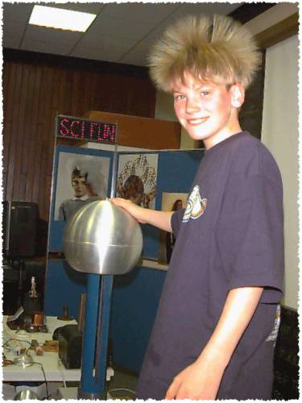

- Евристична бесіда за підсумками спостережень.
- Про що свідчать два перші досліди?
- Який висновок можна зробити з досвіду про взаємодію двох наелектризованих однойменно та різнойменно паличок?
Учні пробують зробити загальні висновки зі всього сказаного й побаченого під час демонстрацій дослідів. Вчитель вислуховує і корегує думки учнів, висновки записують.
В ході уроку учням ставлять запитання:
- Які бувають заряди?
- Як вони взаємодіють?
- Які частинки несуть на собі найменший заряд?
- Що саме відбувається за електризації?
- Від чого залежить сила, з якою взаємодіють частинки?
Далі розповідають про дослід Кулона, будову крутильних терезів і знову задають питання:
- У часи Кулона про заряди нічого не було відомо. Тоді вчений придумав, як змінювати заряди у два, чотири тощо разів. Як це можна легко зробити?
- Як виміряти силу взаємодії, тобто зробити так, щоб нитка не крутилася весь час, а, повернувшись на деякий кут, припинила свій рух?
Учні дають свої версії, потім вчитель підсумовує і розповідає як це зробив Кулон.
Таким чином можна подати будь-яку тему. Аналогічні запитання можна використовувати і для групових інтерактивних методів роботи. Можна супроводжувати запитання словами: «Придумайте самі або подивіться в підручнику». Усе придумане самостійно треба заохочувати. Можна, наприклад, запитати: «А хто придумає інший спосіб?»

Струм у різних середовищах
Можна показати учням цікаві досліди.

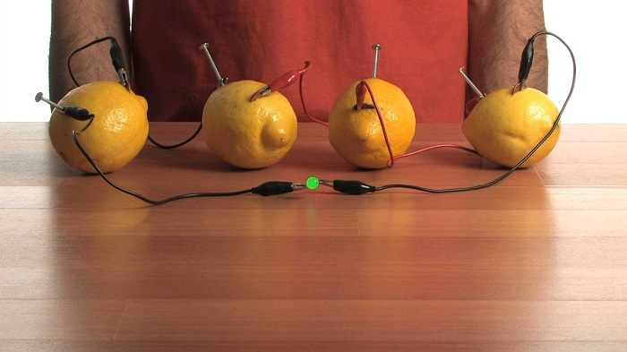

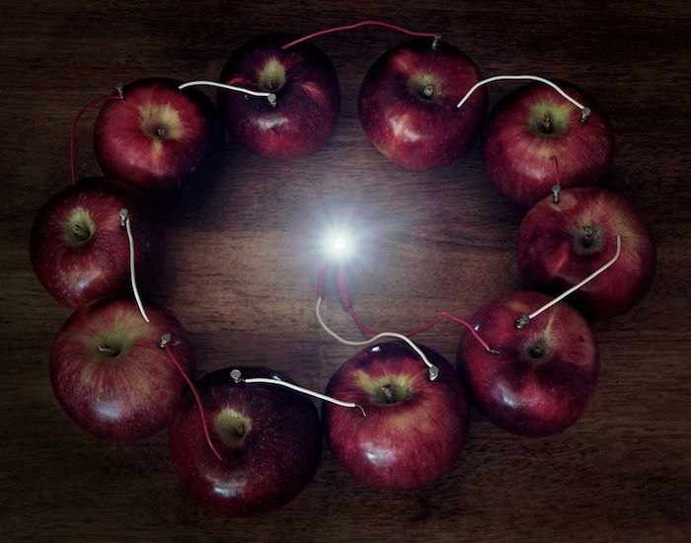

А тепер запропонувати пояснити їх, даючи навідні питання:
- Яка речовина проводить струм у даних дослідах?
- Що є носіями струму в цьому випадку? Та ін.

Атмосферний тиск
При вивченні цієї теми можна теж проводити дослідження за допомогою проведення та обговорення дослідів:
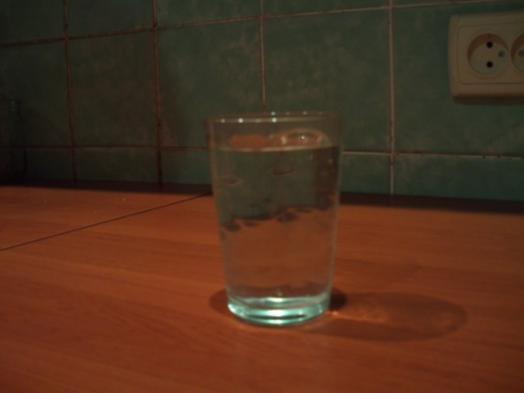
Набрати води в склянку. Щільно накрити листком паперу і, притримуючи, перевернути.
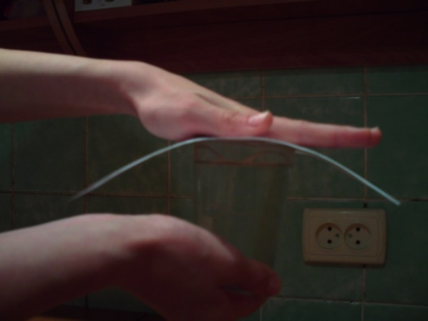

Листок прилипне і вода не буде виливатися.

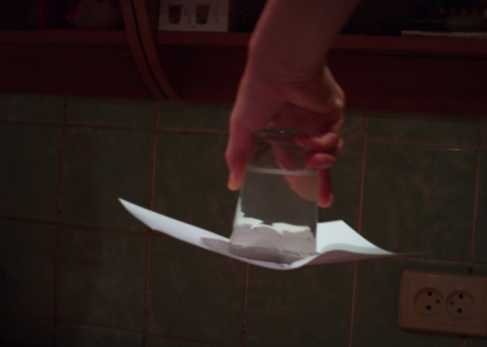
Учні пояснюють на основі дії атмосферного тиску.
Дослід «Сухим з води». Учням дається завдання запропонувати спосіб, щоб вийняти монету з води, не замочивши рук. Тоді демонструється дослід.
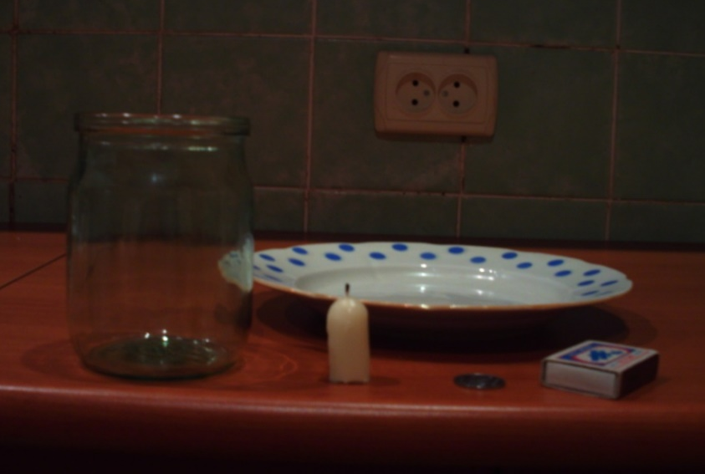

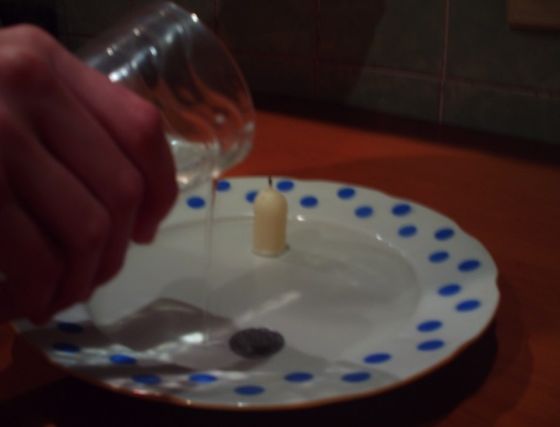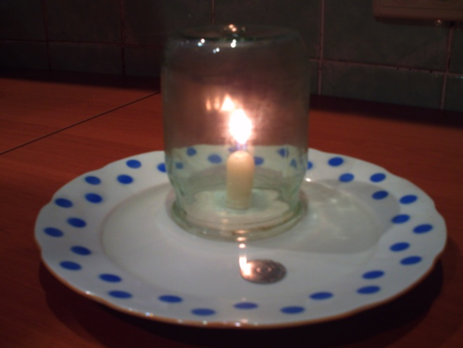

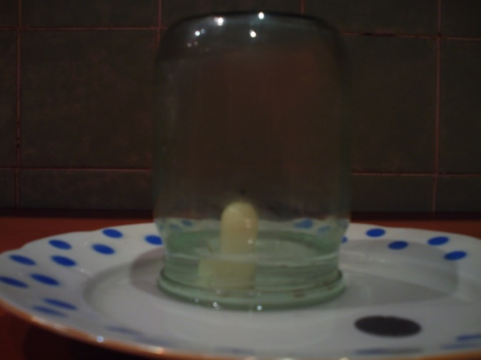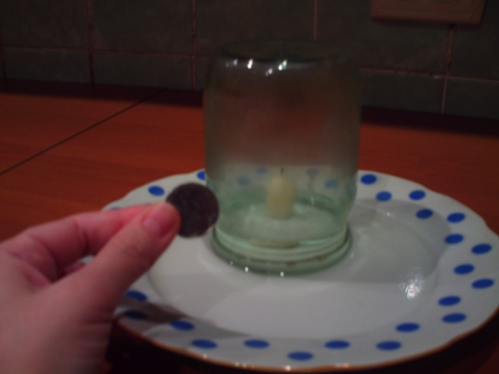

Питання для учнів:
- Чому вода втягується під банку?
- Чому під банкою тиск менший, ніж зовні?

Далі учням пропонується провести аналогію між відомим дослідом Отто фон Геріке і дослідом, виконаним в лабораторних умовах. Учні мають пояснити дію атмосферного тиску в одному і другому випадку.
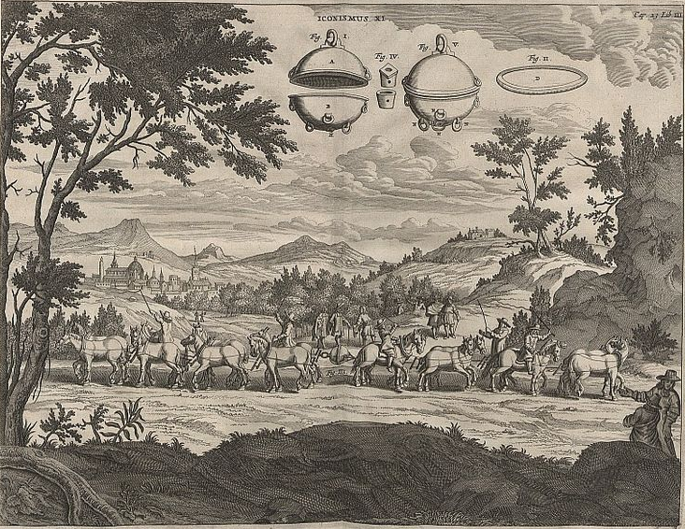
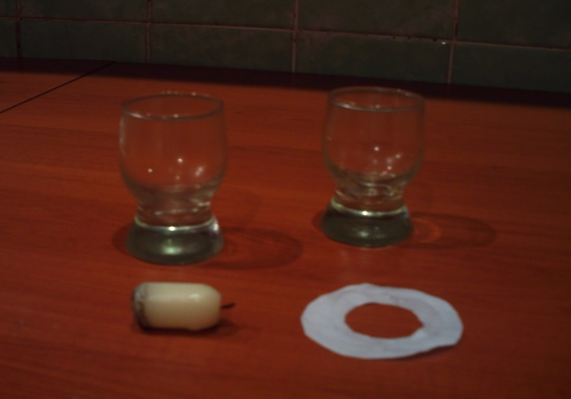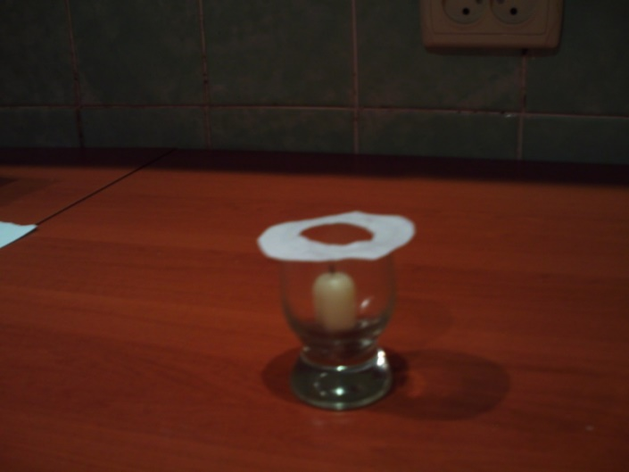
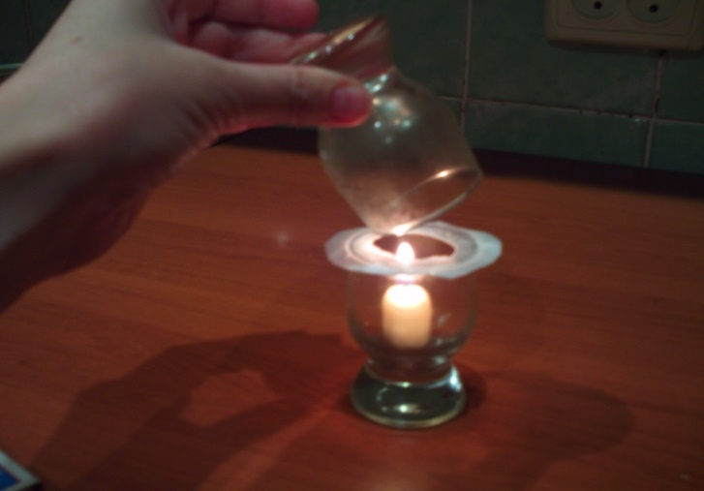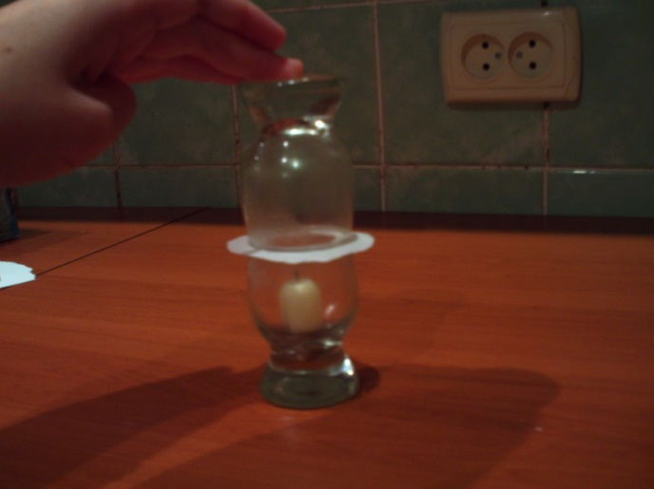
Для молодших школярів можна запропонувати підготувати міні-проекти на різноманітні теми. Наприклад:
- Видатні українські фізики.

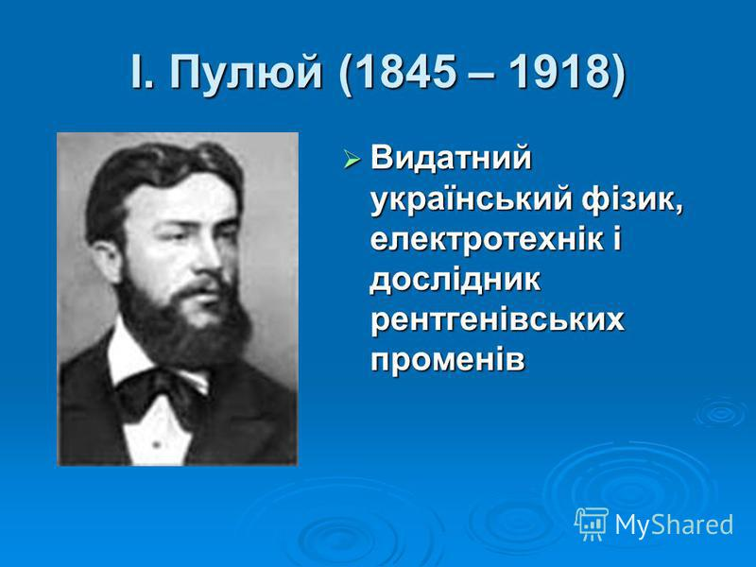

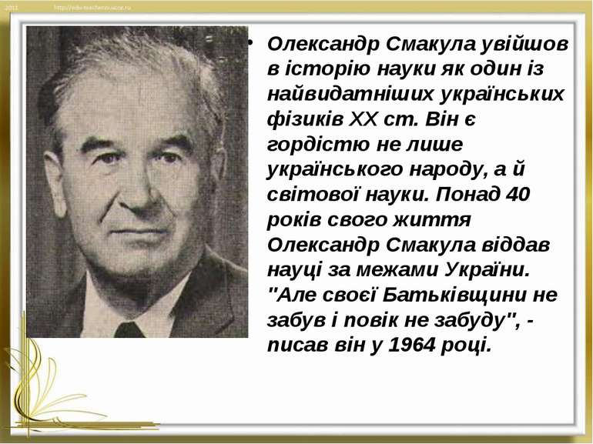
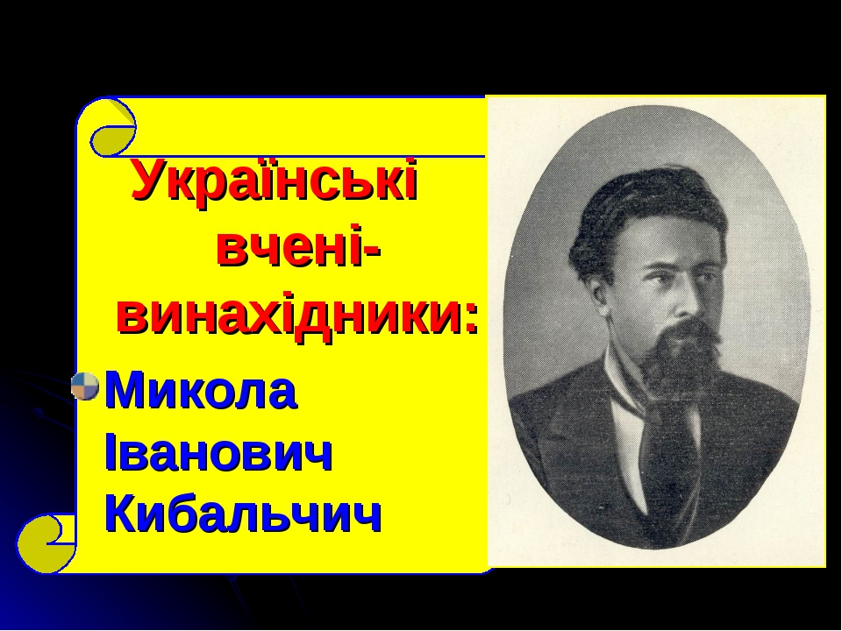

- Визначення середньої швидкості руху краплі дощу.
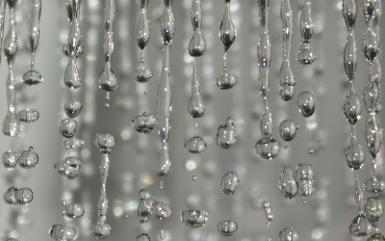
- Визначення середньої швидкості росту квітки у вазоні.
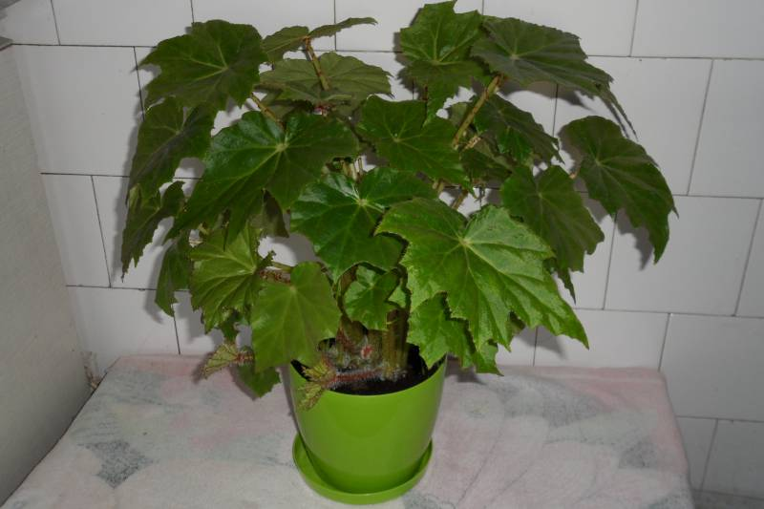
Також учні можуть складати оповідання та казки на фізичні теми. Це заставить їх мислити, обдумувати та аналізувати, що і є основою винахідницької діяльності.
У старших класах доцільно готувати об’ємні наукові презентацї і виступати з ними, залучаючи інших до дискусії чи обговорення. Наприклад:
- Оптичні прилади та їх застосування.
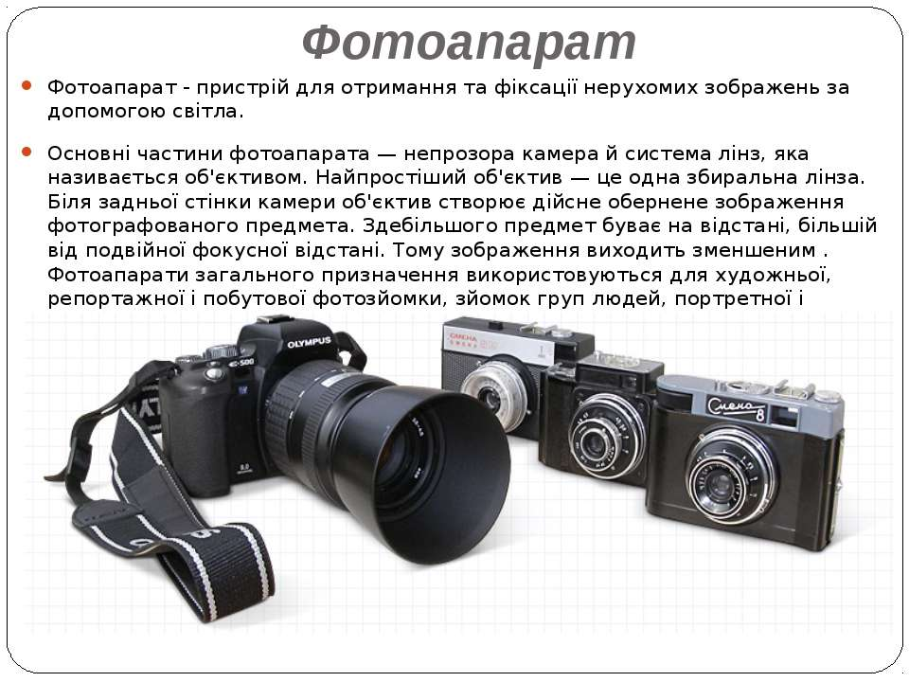

- Вплив електромагнітного поля на живі організми.
Учні також можуть самі виготовляти фізичні прилади та макети і проводити з ними експерименти.

Висновки.
Проводячи дослідження самостійно, учні вчаться підбирати науковий матеріал, аналізують, роблять висновки. Це прищеплює дітям інтерес до навчальних і наукових досліджень; формує в них розуміння того, що їхнє навчання наближається до наукового пізнання; збагачує творчі здібності; впливає на їх інтелектуальний розвиток. При використанні дослідницьких технологій проявляється високий ступінь активності і самостійності учнів під час виконання експерименту, вироблення вмінь працювати з фізичними приладами й навичок обробляти результати спостережень і вимірювань, можливість проведення експерименту або спостереження за індивідуальним планом і в темпі, який визначають самі учні. У розпорядженні вчителя багато методів, головне – не відштовхнути дітей складністю завдань, забезпечити розуміння учнями виконуваної діяльності.

